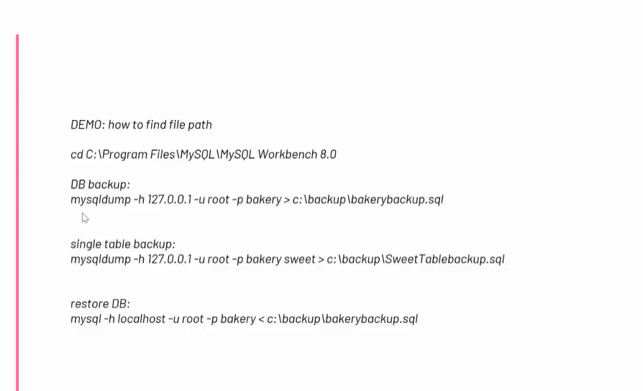

CFG – Akvile Jaksebage

EssentialOilsShop database EER diagram.

